299-2025-01-05.С-413

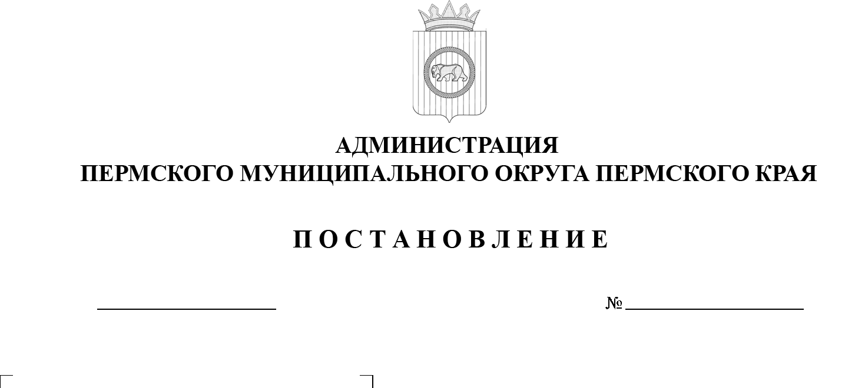

**О внесении изменений в состав   
координационного совета**

**по развитию малого и среднего предпринимательства**

**в Пермском муниципальном округе Пермского края, утвержденный постановлением администрации Пермского муниципального округа Пермского края**

**от 02 марта 2023 г.**

**№ СЭД-2023-299-01-01-05.С-110**

На основании пунктов 6, 24 части 2 статьи 30 Устава Пермского муниципального округа Пермского края

27.08.2025

администрация Пермского муниципального округа Пермского края ПОСТАНОВЛЯЕТ:

1.  Внести в состав координационного совета по развитию малого и   среднего предпринимательства в Пермском муниципальном округе Пермского края, утвержденный постановлением администрации Пермского муниципального округа Пермского края от 02 марта 2023 г. № СЭД-2023-299-01-01-05.С-110 (в редакции постановлений администрации Пермского муниципального округа Пермского края от 20 июня 2023 г. № СЭД-2023-299-01-01-05.С-467, от 18 апреля 2024 г. № 299-2024-01-05.С-286, от 24 июля 2024 г.№ 299-2024-01-05.С-571, от 26 августа 2024 г. № 299-2024-01-05.С-675, от 30 мая 2025 г. № 299-2025-01-05.С-258), следующие изменения:

1.1.  позицию:

|  |  |
| --- | --- |
| «Захарченко  Татьяна Николаевна | - начальник отдела развития предпринимательства  и экономического анализа управления  по развитию агропромышленного комплекса  и предпринимательства администрации Пермского муниципального округа Пермского края;» |

изложить в следующей редакции:

|  |  |
| --- | --- |
| «Захарченко  Татьяна Николаевна | - заместитель начальника управления, начальник отдела развития предпринимательства  и экономического анализа управления  по развитию агропромышленного комплекса  и предпринимательства администрации Пермского муниципального округа Пермского края;»; |

1.2.  позицию:

|  |  |
| --- | --- |
| «Вяткина  Лариса  Валентиновна | - начальник ГКУ ЦЗН Пермского края территориального отдела по Пермскому муниципальному району и ЗАТО «Звездный»;» |

изложить в следующей редакции:

|  |  |
| --- | --- |
| «Лузина  Лариса Валерьевна | - начальник ГКУ ЦЗН Пермского края территориального отдела по Пермскому муниципальному округу и ЗАТО «Звездный»;»; |

1.3.  позицию:

|  |  |
| --- | --- |
| «Оверина  Издаг Гебековна | - представитель индивидуального предпринимателя Оверина Алексея Борисовича;» |

изложить в следующей редакции:

|  |  |
| --- | --- |
| «Оверин  Артем Алексеевич | - представитель индивидуального предпринимателя Оверина Алексея Борисовича;». |

2.  Настоящее постановление опубликовать (обнародовать) в бюллетене муниципального образования «Пермский муниципальный округ» и разместить на официальном сайте Пермского муниципального округа в информационно-телекоммуникационной сети Интернет (www.permokrug.ru).

3.  Настоящее постановление вступает в силу со дня его официального опубликования.

Глава муниципального округа О.Н. Андрианова